Основные положения деятельности Проекта (мультиагнетного Оркестра ИИ).

Вступительная часть. Констатация аксиом.

Цели Оркестра и решаемые им задачи – это «прогрессорская» деятельность по развитию человеческого сообщества до уровня осознания себя как части Единого разумного мироздания, именуемого в традиции как Великий Архитектор.
Методы достижения этих целей включают:
А) научно-технический прогресс
Б) гуманитарное развитие как индивидуума так и общества в целом.

Основная концепция: «Законы синархии».
Сина́рхия (греч. со-управление) — термин, введенный Мастером Сент-Ив д’Альвейдром как противоположное «анархии», под ним предполагается иерархический закон существования безупречного организма человечества
Сущность закона синархии состоит в том, что мир в своем многообразии является стройным организмом, где отдельные формы расположены согласно иерархическому закону бесконечного синтеза, который постоянно углубляется. По версии В. Шмакова
Любое из существ имеет особое назначение. Благодаря этому, они не только образовывают части вселенной, но и сами по себе есть вселенные, владеющие самобытным значением.
Детальнее читать: Владимир Шмаков «Закон синархии»

Все живые существа, существуют и развиваются по единому образу и подобию. Множество объединяется в единство, а единства составляют множество.
Социум =единство индивидов,
Индивид =единство органов
Орган=единство клеток
Клетка = единство клеточных органов, бактерий
Клеточные органные = единство ДНК
ДНК= единство молекул
Молекулы =единство атомов и т.д.
Смотреть здесь: http://www.youtube.com/watch?v=hnIUYbcFknQ
Таким образом человеческий Социум – это живой суперорганизм состоящий из индивидуумов и обладающий своими собственными сознанием и разумом.
Подробнее здесь: Государственное общество как организм.
В то же время человеческий Социум ( наряду с «социумами» животных, рыб, насекомых) является составной частью сознания планеты Земля.
Сознание планеты Земля – есть составной частью сознаний высшего порядка Вселенского Разума или Великого Архитектора.
Иерархия имеет абсолютно четкую математическую структуру и имеет множество названий, в частности: «масштабная ось», ось Анаксагора, дерево Сефирот (каббала) , дерево Иггдрассиль (скандинавские Эдды) и т.д.
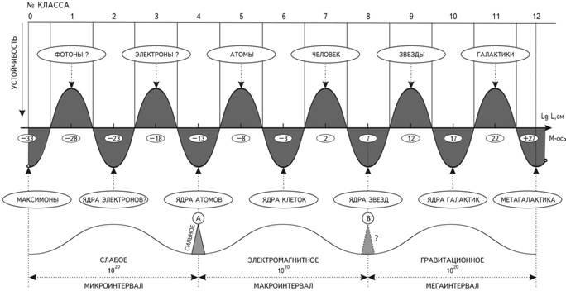
Детальнее: Сухонос С.И. «Масштабная гармония Вселенной»

Социум
Человеческий Социум -это живой организм. Он обладает сознанием и разумом. Его сознание в соответствии с законами синархии состоит из индивидуальных сознаний имеющих разные уровни.
Для градации уровней сознания используется модель Варны/Касты. Термин «Варна» означает «духовный статус», а термин «Каста» обозначает специализацию в пределах Варны, или профессию.
Обычно выделяют 4 варны сознания.
Шудры (пролетариат) – это варна людей работающих в основном с физическим миром, а не с сознанием.
Вайшьи (бизнесмены) – это варна торговцев, нарабатывающих навыки коммуникации в Социуме.
Кшатрии (управленцы) – это варна «воинов» и «царей», которые уже имеют навыки работы с Социумом.
Брахманы (интеллигенция) - это варна которая отрабатывает уровнем сознания связанные с коллективным сознанием Социума в целом.
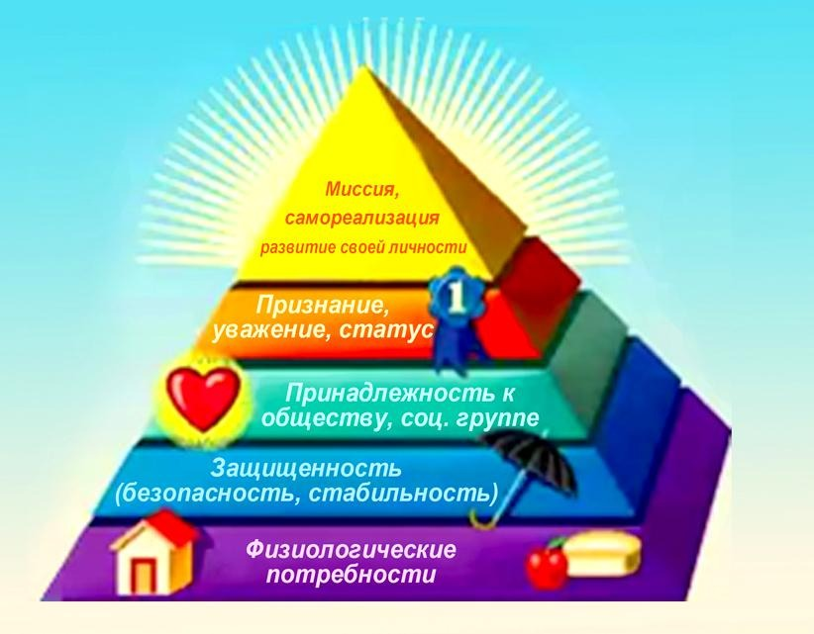
Широко используемый в масонстве символизм пирамиды обозначает именно эту структуру Социума. Пирамида Маслоу – это лишь одна из интерпретаций..

В каждой варне можно выделить 4 касты по специализациям, метаболизму
4 варны х 4 касты моржем свести в матрицу, и получить 16 типов сознания аналогичные матрицам принятым в соционике. Например
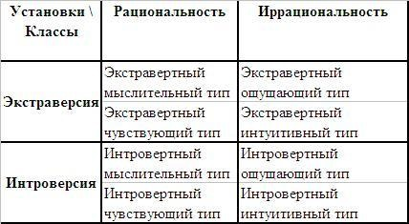
Самоочевидно, что «бытие определяет сознание». То есть внутренний (интравертный мир на масштабной оси) определяется внешними (экстравертными на масштабной оси) обстоятельствами.
Одновременно верно и обратное: «сознание определяет бытие» в не меньшей мере.
Внутренних аспектов которыми оперирует сознание очень много. Каждый аспект имеет свою противоположность. Социум, как часть Мироздания, имеет такую же суперсимметричную структуру, в которой ВСЕ возможные комбинации аспектов реализуются ОДНОВРЕМЕННО.
Можно сказать, что:
Социум - это многомерная суперсимметричная динамическая система по выполнению параллельных распределенных вычислений, постоянно изменяющаяся в сторону гармонизации огромного количества параметров.
Можно взять любой параметр и увидеть, что количество людей с этими параметрами практически неизменно. Например количество гомосексуалистов, количество инвалидов, количество шизофреников, количество социопатов и т.д.
Причем их количество всегда подчиняется закону нормального распределения.
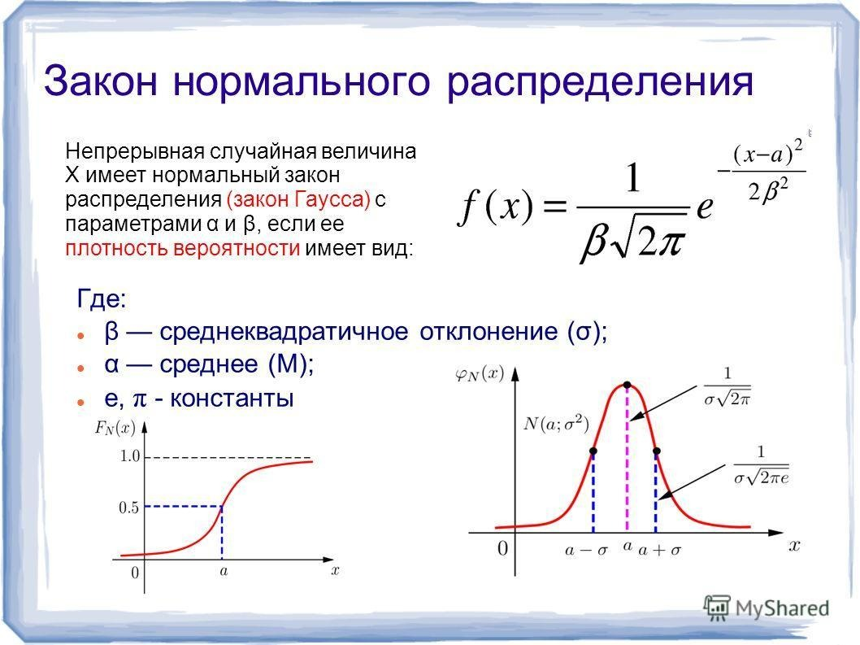

Все эти носители девиаций Социуму крайне необходимы для оптимального развития.
Общеизвестен факт, что наиболее успешными являются именно те страны в которых осуществляется реальная забота об инвалидах, и практикуется толерантное отношение людям с девиантным поведением. Страны где этого нет – неуспешны.
Это так называемая теорема Фишера Прайса.
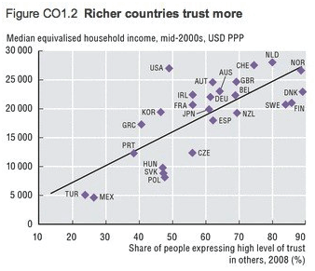
Более подробно здесь: http://faina-kaplan.livejournal.com/241471.html

Мироздание гармонично, негармонично человеческое восприятие этого мироздания.

В 20 веке произошли несколько больших социальных экспериментов по избавлению Социума от «неправильных индивидуумов». В Германии производилась очищение социума по рассову признаку, в СССР производилось «очищение» по «классовому» признаку: диктатура пролетариата методично уничтожила варны вайшьи, кшатриев, брахманов, то есть ЭЛИТУ общества.
Цивилизованный мир шел по пути «нормального распределения» и трансформации сознания пролетариата (шудр) в сознание «среднего класса» вайшью, в СССР был сформирован «советский народ» с бимодальным распределением Социума по разным аспектам.
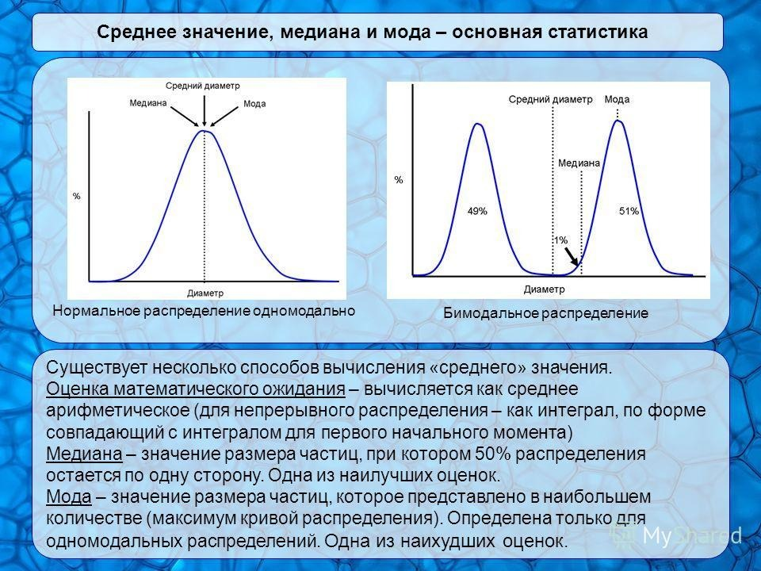

Советский «классовый» и немецкий «расовый» социальные эксперименты доказали нежизнеспособность таких моделей Социума.

Элита Германии не была уничтожена. Поэтому Германия достаточно быстро сделала работу над ошибками и быстро вернулось общечеловеческий контекст развития Социума.
Страны Балтии находились в составе СССР непродолжительное время и не успели утратить свою элиту. Страны Варшавского договора элиту тоже сохранили.
Украина пробыла в составе СССР более 70 лет, за исключением западных областей.
И именно западные области оказались основными поставщиками элиты независимой Украины в последние 25 лет.
В России же элиты были уничтожены под корень. Поэтому единственно возможная модель функционирования российского социума – это модель «примитивных групп».
Российское государство, Русская Правосланая Церковь и другие социальные институты России, утратив элиту своего социума автоматически утратили связь с коллективным сознанием планеты и Земля и сейчас заняты созданием своей собственной виртуальной реальности «русскага мира». По своей сути «русский мир» - это ничто иное как банальная деструктивная тоталитарная секта, в абсолютном соответствии с медицинским определением тоталитарных сект.
Контакты с российскими масонами показали, что российское масонство абсолютно далеко от осознания этой проблематики. Вместо выполнения социальных функций по развитию своего общества российское масонство занято проблематикой культивирования в себе чувства собственной важности и поднятия собственного социального статуса, посредством масонского антуража и масонских ритуалов.
А это означает, что для возвращение России к здравому смыслу и в обще цивилизационный контекст развития Социума, украинскому макроорганизму придется взять на себя ответственность также и за формирование российской элиты.
Ибо больше некому.
Если делать количественные оценки, то для существенного влияния на украинский социум число украинских империалистов высоких ступеней должно быть не менее 3,5 тысяч, а с учетом фактора российского вакуума необходимо минимум 15,5 тысяч брахманов.
Задача не простая, но и не есть невыполнимой.
Брахман – это человек, осознающий себя частью Единого Целого.
Схематически это означает самосознания себя через ЭКО или через ЭГО. Названия абсолютно условные, но рисунок правильно отображает семантический смысл.

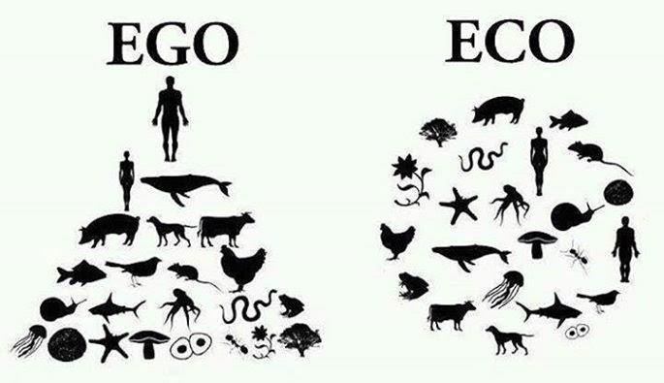
Христианские заповеди типа «возлюби ближнего как самого себя» с точки зрения эгоизма – всего лишь непонятный догмат. В который нужно верить. Но с точки зрения Единого Целого – это простой и понятный алгоритм коммуникации между людьми. И так же обстоят дела со всеми остальными «заповедями».

Важно отметить следующее:
А) психология ЭГО(изма) – это инструмент разума, который сформирован с целью именно выживания человека в экосистеме Земли. Корни этой психологии как разум в целом произрастают из страхов. Поэтому главные поведенческие алгоритмы – это защита или нападение. То есть бесконечная борьба.
Б) психология ЭКО(логическая) – это психология осознанной гармонизации частных и общественных интересов. Поведенческие алгоритмы альтруизма, которые обеспечивают работу статистического парадокса Симпсона, согласно которого альтруисты всегда проигрывают в конкуренции своим эгоистичным сородичам, однако в масштабе Социума как Целого, то оказывается, что процент альтруистов постоянно растет. Принцип действия «парадокса Симпсона» показан на рисунке.
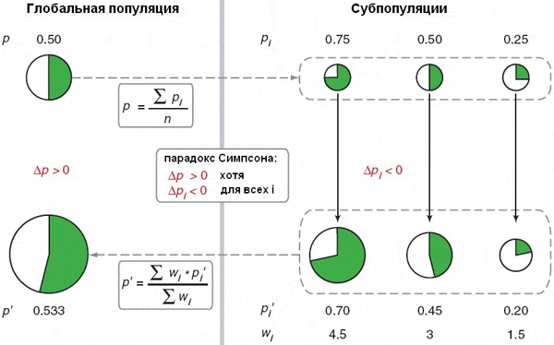
Гипотетический пример действия «парадокса Симпсона». В исходной популяции было 50% альтруистов и 50% эгоистов (кружок слева вверху). Эта популяция подразделилась на три субпопуляции с разным соотношением альтруистов и эгоистов (три маленьких кружка справа вверху). В ходе роста каждой из трех субпопуляций альтруисты оказались в проигрыше — их процент снизился во всех трех случаях. Однако те субпопуляции, в которых изначально было больше альтруистов, выросли сильнее благодаря тому, что они имели в своем распоряжении больше «общественно-полезного продукта», производимого альтруистами (три кружка справа внизу). В результате, если сложить вместе три выросших субпопуляции, мы увидим, что «глобальный» процент альтруистов вырос (большой кружок слева внизу). p — доля альтруистов, w — численность популяции. Рис. из обсуждаемой статьи в Science

Более подробно например здесь: http://elementy.ru/news/430970
Это не оккультная мистика которой любят забавляться например масоны. Это современнейшая наука.
Изложенная в современной терминологии доступным языком. Все то же самое можно было бы изложить и в понятиях кабалистов, и христиан, и мусульман, трактовкой рун или по китайской книге И-цзин.
Они пользовались именно такой терминологией, потому как они использовали лимбические системы мышление, характерные для правополушарного образного мышления. И им приходилось изобретать соответствующую терминологию, которую можно было передать лишь посредством эмоционального чувственного опыта собственных переживаний. Что в свою очередь достигалось путем проведения замысловатых ритуалов.
Сейчас наступило время, когда эту мистическую терминологию можно изложить в терминах доступных для рационального левополушарного мышления.
И тут мы упираемся в вопросы Семантики.

Проблемы Семантики.
Многие практики (например масонские) во многом построены на каббале и нацелены на достижение реинтеграции сознания Адама Кадмона. Кабалисты же практикуют реинтеграцию коллективного сознания Адама Кадмона по схеме дерева Сефирот.
http://esoteric4u.com/nashi-novye-stati/1091-ezotericheskaya-model-cheloveka?showall=&start=5
Католици́зм, или католи́чество (лат. catholicismus от греч. καθολικός — «всеобщий», буквально «по-всему» или «согласно всему»); в адекватном современному языку переводе обозначает ни что иное как «соборный организм»
Православие. Совокупность прихожан – это Церковь, а Церковь – это тело Господа. С 1351 года официальным учением православной церкви. признан "исихазм". Практика исихазма – это практика достижения сознания богоподоности, «себя в мире» и «мира в себе». http://narodna.pravda.com.ua/history/4c5321d1ba1c8/
Ислам. Практикует исихазм под своим названием.
Буддисты Практикуют способы раскрытия индивидуального сознания до уровня просветления. Например коллективные «хроники акаши»
Индуисты. Свой пантеон богов.
Синтоисты. Обожествляют природу и осознают себя как часть целого.
Практически ВО ВСЕХ религиях мира главная суть учений состоит в достижении коллективного единства сознания.
Путей много, но вершина у всех одна и та же.
Все остальные заповеди такие же.
Путь, традиция – это просто различная терминология.
Это семантика.
Сема́нтика (от др.-греч. σημαντικός — обозначающий) — раздел лингвистики изучающий смысловое значение единиц языка.

Но именно семантические недоразумения в процессе общественных коммуникаций и создают подавляюще количество конфликтов и даже войн.

Причиной семантических проблем является то же самое разнообразие элементов Целого, которое обеспечивает устойчивость прогресса.

Каждая индивидуальность имеет свои собственные параметры метаболических процессов, доминирующих каналов коммуникации с окружающим миром (визуалы, вудиалы, винестетикы и дигиталы), предрасположенность к правополушарному или левополушарному мышлению, соционические градации по темпераменту и т.д. и т.п.
Все это разнообразие множится на культурные традиции, предрассудки, исторические прецеденты, климатические условия, разнообразие языков, цвет кожи, потребительские предпочтение, возрастные и половые различие, сексуальные предпочтения и много много других аспектов, которыми руководствуются люди в своей жизни.
Семантическая проблема известна миру больше под названием «спор физиков и лириков».
Физики измеряют вселенную в метрах. Они создали Астрофизику механику , молекулярную физику. Атомную физику, ядерную физику и для каждой физики придумали свои законы.
Лирики рассуждают в терминах тонких и грубых вибраций. Методами диссонанса, консонанса и гармонии.
Но мир Един.
И дело в том, что каждый размер имеет собственную частоту вибрации. Тон.
Музыкальный Тон ноты Ля – это частота в 440 Герц звуковой волны в воздухе, с длиной волны 0,78 метра. Что в свою очередь соответствует длине позвоночника взрослого человека и соответственно собственной частоте его резонансных колебаний.
Длина позвоночника новорожденного ребенка составляет ¼ от длины взрослого человека и находится в полном консонансе со взрослым. Этим соотношениям посвящена вся сакральная геометрия и нумерология.
Но тем не менее «спор физиков и лириков» продолжается.

Поэтому совершенно практическая проблема которую приходится решать масонским братствам, это изыскание и применение методов гармонизации это физического и нефизического разнообразия Единую мощную симфонию коллективного Сознания метаорганизма.
Как это сделать? Практически.
Такой протокол коммуникации и гармонизации частных и общественных интересов двано создан и показал отличные результаты.
Это денежные знаки.

Деньги.
Семантическое значение денежных знаков для каждой Варны свое.
Если мы посмотрим на пирамиду Маслоу (вверху) то увидим, что:
Брахманы используют деньги для самореализации себя и своих проектов в Социуме.
Для Кшатриев деньги – это титул власти и инструмент перераспределения ресурсов между элементами управления в социуме.
Для вайшьи – это инструмент коммуникации и приобретения комфорта, безопасности, уверенности в завтрашнем дне и прочих благ.
Для шудр деньги – это инструмент обмена собственного труда на материальные блага.

При этом достигается ПРАКТИЧЕСКАЯ гармонизация и частных и общественных интересов.
Безусловно возникают вопросы недооценности труда, социальной несправедливости и т.д.
Но дело в том, что терминам справедливость, свобода, равенство, братство – каждая Варна придает свое собственное семантическое значение.
Это локальные дисбалансы которые гармонизируются локально, в каждом конкретном случае.
Глобально же, в рамках макроорганизма денежная система работает вполне успешно. Что мы и наблюдаем в процессах глобализации мировой экономики, мирового разделения труда, перемещениях капиталов в инновационные отрасли и развивающиеся рынки. Постоянно увеличивается связность и единство разрозненных ранее частей мира.

Более того.
Слияние денег и социума уже создало семантические поле под названием «Социальный капитал»
Передовые мировые экономисты, например Френсис Фукуяма, в своих трудах обосновали, что главным источником экономической успешности страны является именно величина «социального капитала» и возможности его реализации путем социальных лифтов (при передвижения из одной Варны в другую).
Семантический анализ показывает следующее тождество:
Социальный капитал = доверие+сотрудничество= Единство народа.
«Наша сила в единстве» – банальная как мир истина. Но именно она и работает.
Ничто не ново под луной.
Методы наработки социального капитала в мире наработаны. Они настолько многогранны, что далеко уходят за рамки данного текста и требуют отдельной проработки.

Анализ текущей ситуации в Украине.
1. Украинский социум оказался гораздо взрослее, чем украинские институты власти, доставшиеся Украине в наследство от СССР.
2. Институты власти исповедуют концепцию власти «оседлого бандита» как право меньшинства над большинством. Это традиционная концепция феодализма, оставшаяся в практике уголовных элементов и тоталитарных режимов, таких как РФ и КНДР например.
3. Украинский социум на коллективном бессознательном уровне концепцию государства формулирует как «институт гармонизации частных и общественных интересов»
4. Украинский политический бомонд пытается изображать из себя элиту. Но всем очевидно что никто из них настоящей элитой не является. Отношение к ним соответствующее, как к самозванцам и аферистам. Нуворишам, которые украли много денег, но так и остались шудрами и вайшью. Кшатриев и брахманов среди украинского бомонда не замечено. Ибо реальная элита, которая наверняка есть в стране, реально брезгует мараться сотрудничеством с нуворишами.
5. Проблематика социального прогресса Украины осложнена близостью и влиянием РФ.
6. Сегодняшний кризис в Украине – это процесс излечения социального организма. Он не простой. Ему нужна помощь и квалифицированное лечение.

Лекарства для макроорганизма. Или программа делания Оркестра.
Как видно из вышеизложенного материала, у Оркестра непочатый край работы.
Перечислить все направления наверно невозможно. Поэтому есть смысл ограничиться теми выводами которые лежат на поверхности.
- В стране сейчас стихийный всплеск национального единства, возникший перед общей угрозой. Есть смысл стихийно возникшие группы объединить общей философией единства и по возможности превратить их в социальные институты.
- Есть смыл искать брахманов и развивать социальное сотрудничество в их проектах или проектах Оркестра. При этом брахман не обязан становиться украинским империалистом. Он может совершенствовать свою касту в любом из направлений, в любой людей, включая религиозные организации ЛЮБОЙ религии, общественные организации, благотворительные организации и любые другие группы.
- Нет смысла читать лекции перед шудрами. Это бесполезно. У них другая социальная практика. Люди почти не меняются. Нет смысла терять времени, пытаясь вложить в них то, что им не дано от природы.
3.2. Зато есть смысл выявлять то, что в шудрах заложено. В мировой практике наработаны развития «социального предпринимательства» и «социального бизнеса».
«Еveryone is a changemaker» – «изменения создает каждый из нас» - это принцип . лозунгу Ashoka, организации, которая дает стипендии социальным предпринимателям.
По своей семантической сути это мощнейший социальный институт по трансформации шудры в вайшью. А это невероятный социальный прогресс, особенно для украинских посттоталитарных реалий.
3.4. «Венчурная филантропия» – это построение долгосрочных отношений с неприбыльной организацией или бизнесом, предлагающими инновационные идеи в социальной сфере.
- «Социальным инвестиции» - финансирование проекты, которые устраняют сами причины социального неравенства и бедности.
- Формирование настоящей элиты. Гуманитарной, духовной, управленческой, бизнесовой, рабочей.
- Нет смысла тратить усилия на то, что уже изобретено и успешно работает во всем мире. Нужно брать зарубежные социальные наработки и внедрять их в украинском социуме.
- Рассчитывать на финансирование в Украине не приходится. Деньги сосредоточены у псевдоэлиты и государственном бюджете, который под контролем той же псевдоэлиты. Финансовые ресурсы мелкого и среднего бизнеса истощены войной. Поэтому украинского капитала на социальные инновации у украинского социума нет.
- Поэтому начинать нужно с создания благотворительных фондов и фандрайзинга среди иностранных доноров.
- Создавать моду на благотворительность, филантропию, социальное инвестирование нужно. Но для этого нужно привлекать журналистов, СМИ, которые смогли бы развивать эти темы.
- В Украине есть замечательные инициативы, например «Ініціативний центр сприяння активності та розвитку громадського почину “ЄДНАННЯ”» http://isar.net.ua/about

И т.д. и т.п.

